STRINGS

Q1)

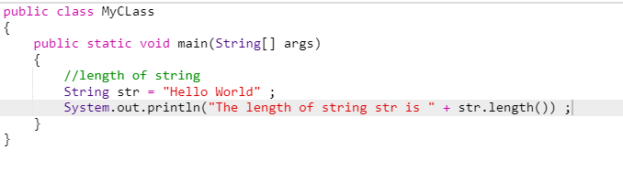

Q2)

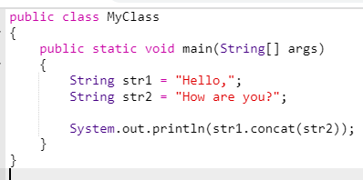

Q3)

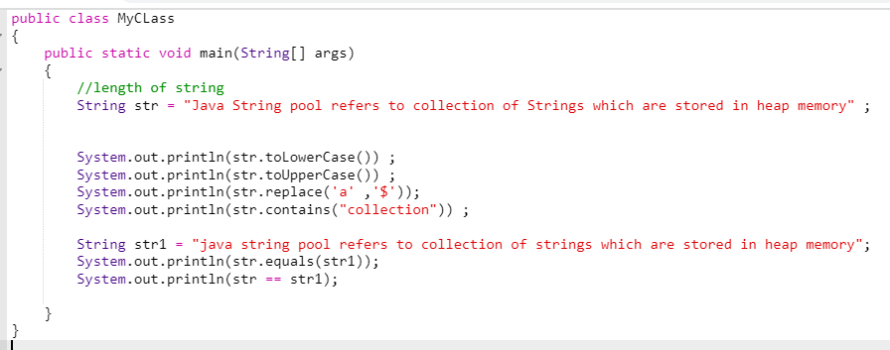

STRINGBUFFER CLASS

Q1)

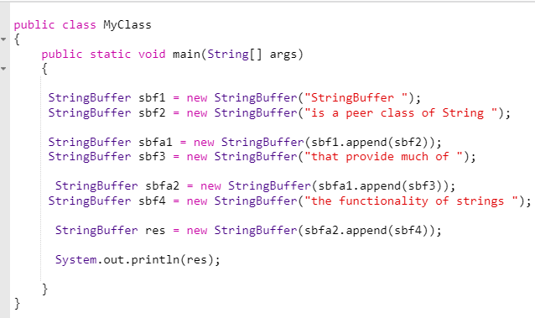

Q2)

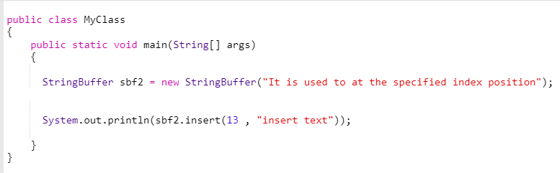

Q3)

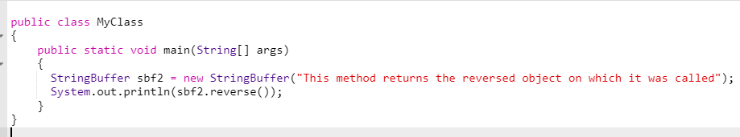

STRINGBUILDER CLASS

Q1)

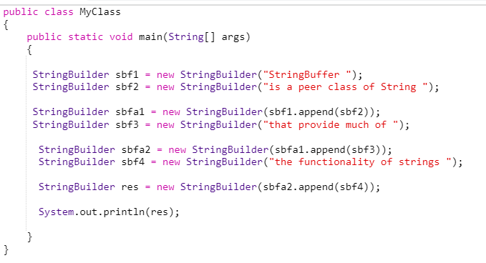

Q2)

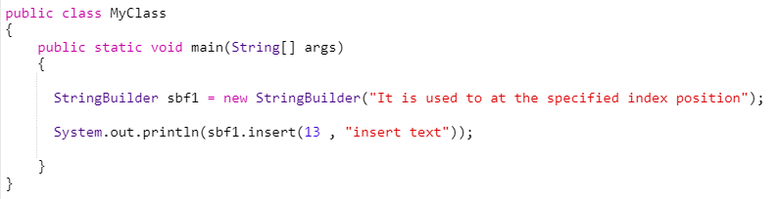

Q3)

